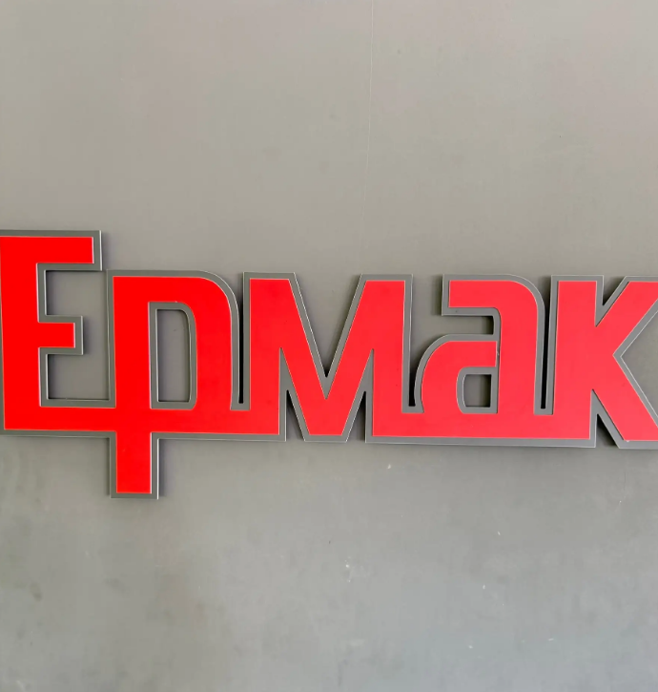 Спорт и развитие личности ребенка

Почему спорт так важен для ребенка?
Спорт – это не просто физическая активность. Он закладывает основы для будущих успехов в учёбе, работе и личной жизни. Вот несколько ключевых моментов, почему регулярные тренировки так полезны:
- Дисциплина и самоконтроль.
Ребёнок учится планировать день, выполнять рекомендации тренера и не сдаваться перед трудностями. Эти навыки помогут ему в учёбе и, в будущем, на работе.
- Уверенность в себе.
Каждая маленькая победа, будь то личный рекорд или успешное выполнение упражнения, дает заряд веры в собственные силы. Позитивная обратная связь от тренера и родителей только усиливает этот эффект.
- Социальные навыки.
Командные виды спорта учат детей работать вместе, слушать друг друга и уважать мнение окружающих. Навыки общения, которые они приобретают, будут полезны не только на поле или в спортзале, но и в повседневной жизни.
- Эмоциональное равновесие.
Физическая активность способствует выработке гормонов радости, что помогает справляться со стрессом и негативными эмоциями. Ребёнок учится управлять своими чувствами и эмоциями что является важной жизненной компетенцией.

Как спорт помогает формировать характер?
В процессе занятий дети сталкиваются с разными ситуациями: иногда они побеждают, иногда терпят поражение. Это помогает им понять, что ошибки — это часть роста и развития. Важно, чтобы родители и их наставники поддерживали ребёнка в любых ситуациях.
- Поддержка и мотивация.
Родительское участие, похвала за усилия и маленькие успехи играют огромную роль в формировании уверенности и желания двигаться вперёд у ребенка.
- Умение преодолевать трудности.
Когда ребёнок сталкивается с вызовами на тренировке, он учится искать решения и не сдаваться. Этот опыт помогает ему быть стойким в любых жизненных ситуациях.
- Развитие ответственности.
Спорт учит детей соблюдать правила, уважать тренера и товарищей по команде, что формирует чувство ответственности и порядочности.
В детско-юношеской спортивной школе («ДЮСШ «Ермак» п.Тугулым) детей учат заниматься различными видами спорта. Учреждение реализует дополнительные общеобразовательные программы физкультурно-спортивной направленности.
Дети делятся по отделениям, каждое из которых занимается своим видом спорта. Некоторые группы видов спорта, которые развиваются в «ДЮСШ «Ермак»: спортивные игры (футбол, хоккей), единоборства (дзюдо, борьба самбо, рукопашный бой), скоростно-силовые (пауэрлифтинг), скоростной (настольный теннис), циклические (лыжные гонки) и командный вид спорта (фитнес-аэробика), интеллектуальный (шахматы).
Цели:
Обучение в «ДЮСШ «Ермак» направлено на:
- Подготовку юных спортсменов. Ученики осваивают теоретические и практические основы культивируемого вида спорта
- Укрепление здоровья и всестороннее физическое развитие.
- Формирование культуры здорового и безопасного образа жизни.
- Выявление и поддержку детей, проявивших способности, создание условий для их физического воспитания.

Программа:
В ДЮСШ «Ермак» реализуются дополнительные общеобразовательные программы по видам спорта. Некоторые этапы обучения:
- Стартовый уровень (спортивно-оздоровительный этап) — от 1 года.
- Базовый уровень (этап начальной подготовки) — 2–3 года.
- Продвинутый уровень (учебно-тренировочный этап) — от 3 лет.
В программу входят, например:
- практическая подготовка (общая физическая подготовка, специальная физическая подготовка, интегральная подготовка, тактическая подготовка);
- теоретическая подготовка;
- контрольные мероприятия (тестирование и контроль);
- судейская практика.
Оценка уровня развития физических качеств и спортивно-технической подготовленности проводится с помощью тестов и контрольных испытаний.
Вывод:
Занятия спортом оказывают многогранное влияние на развитие личности ребёнка: они не только укрепляют здоровье, но и формируют личностные качества, развивают характер и помогают развивать социальные навыки. Это влияние проявляется в разных аспектах: физическом, психологическом, социальном и психическом.

